2014. évi Szakmai beszámoló

Origóc nappali melegedő

1134 Budapest Dózsa György út 152.

Az Origóc nappali melegedő 2007-ben kezdte meg működését a BMSZKI Dózsa György úti telephelyének szuterén szintjén. Bejárata, az Angyalföldi utca felől nyílik, egy szűk lépcsőn lefelé jut el hozzánk az ügyfél. Működés kezdete óta jelenlegi helyén, jelenlegi formájában és szemléletével működik. A melegedő a hét öt napján tart nyitva. Szerdán 8:00 – 10:00, a többi napon a 8:00-16:00 óráig tart nyitva a hozzánk betérő, főleg éjjeli menedékhelyen és utcán élő ügyfeleink részére.
Az általunk nyújtott alapszolgáltatásokat az I/2000. SzCsM rendelte írja elő, ezek:
- Pihenés ( melegedés )
- Közösségi élet
- Személyes tisztálkodás
- Személyes ruházat tisztítása
- Étel melegítése, tálalása, elfogyasztása

Célunk az, hogy a rászorulók zavartalanul, megfelelő környezetben vehessék igénybe szolgáltatásainkat, professzionális segítséget nyújtani számukra marginális helyzetük változtatására.
Olyan szolgáltatásokat szeretnénk adni részükre, amelyek nem konzerválják az ügyfelek kialakult életformáját, nem az ellátórendszerre hospitalizálnak, hanem motiválják az igénybe vevőket és képessé teszik a változtatásra.
Úgy gondoljuk, hogy az alacsony küszöbű intézményi rendszerünk illetve a személyre szabott szolgáltatásrendszer kis lépésekben, és az önerő fokozatos erősítésével, az egyén által teljesíthető ütemben képes a társadalmi integráció felé segíteni a hozzánk betérőket.
A gazdasági recesszió kedvezőtlen hatásai ellenére amely nemcsak a lakhatásban de a munkavállalásban is érezhető igyekszünk legjobb tudásunk szerint mindent megtenni ügyfeleink gazdasági és szociális jóléte érdekében -illetve az állapotromlás (fizikai, mentális, anyagi) megakadályozásában.

Szolgáltatásaink a következők:
- Ügyfélfogadás a hét minden napján
- alapszolgáltatások biztosítása a célcsoport számára (napközbeni tartózkodás, pihenés, higiéniai szükségletek kielégítése: - hajvágás, ételmelegítés, mosatás, fürdés, borotválkozás, étkezés feltételeinek megteremtése)
- Szociális munka
- Látogatások börtönben, kórházban (cél a teljes izoláció megelőzése, a társas kapcsolatok megtartásának elősegítése, előgondozás)
- Étkeztetés biztosítása változó számú adag / nap éjjeli menedékhelyen és közterületen élők számára, ételmelegítési lehetőség.
- Szociális ügyintézés. Jogosultságok megvizsgálása után a megfelelő ellátás kérelmének elindítása
- Alapvető iratok beszerzése, pótlása (Születési-, házassági anyakönyvi kivonat személyigazolvány, lakcímkártya, TB kártya, Adókártya, hajléktalan igazolvány, kórházi zárójelentések).
- Postacím biztosítása.
- Információnyújtás.
- Egyéni esetkezelés.
- Mosás naponta már 6 ember számár biztosított, ruhaszárítás (mosószer és öblítő biztosítása).
- Fürdés – biztosítjuk a személyi higiéniához való feltételeket (tisztálkodó szerek, borotva, törölköző, egészségügyi betét).
- Különböző csoportokon való részvételi lehetőség.
  - Filmklub – hétfőn 12:00-tól
  - Játékcsoport csütörtök 12:00-től
  - Klasszikus film klub minden hónap 3. péntekén 12:00-tól
  - Tematikus/ünnepekhez eseményekhez kötött kézműves csoport keddenként
- Munkakeresés, lakhatás és családi kapcsolattartás ügyében egyszeri telefonálási lehetőség.
- Hajnyírás, hajvágás.
- Csomagmegőrzésre nyílt lehetőség. A csomagmegőrzőt csak az Origóc nappali melegedőt hosszabb ideje és rendszeresen használó ügyfeleink vehetik igénybe munkatársainkkal történő egyeztetés után.

Szeretnénk olyan nyitott pincét működtetni, ahol a szociális munkásokban megvan a kíváncsiság, az odafigyelés, a türelem az ügyfelek iránt. Érzékenységünket nem szeretnénk elveszíteni, és az ügyfeleinket motiválni szeretnénk arra, hogy a már meglévő, vagy még kialakulóban levő kompetenciáit mindenki szabadon merje használni; ezzel is segítséget nyújtani, hogy ügyfeleink több lehetőséget lássanak meg, vegyék kezükbe sorsuk irányítását.

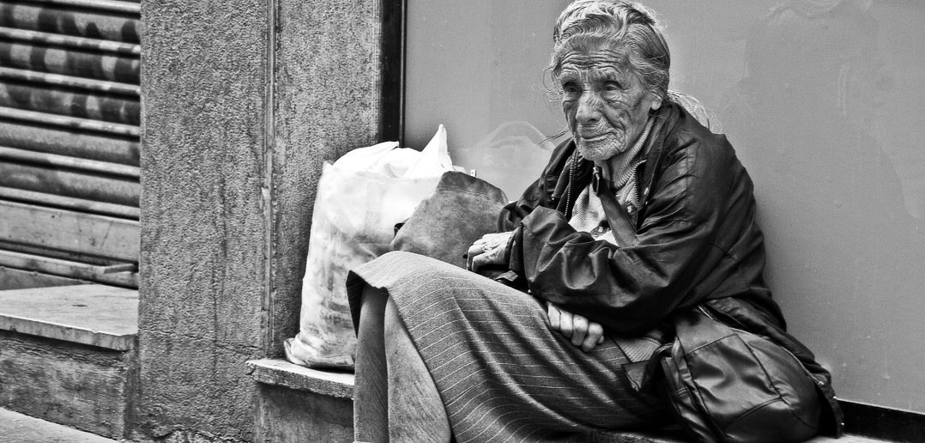

Az intézmény fizika adottságai nem túl jók. Egy nagy közösségi tér van és iroda is csak egy van. Bizonyos helyzetekben akár ügyfél-akár segítő szükséges egy védett hely.
Az egyedi estkezeléseknek adott helyzetekben (pl. első interjú, bántalmazásról való beszámoló, a lakhatási lehetőségek megbeszélése, annak folyamatainak koordinálása… stb) elengedhetetlen feltétele a kliens részről a személyes bizalom mentális állapota, a szociális munkás részéről a személyközpontú empátia mentális állapota amely „optimálisan” kétszemélyes helyzetben (pár esetében természetesen három személy jelenlétében) történik és nem úgy, hogy közben más személyek napi igényeinek kiszolgálása is megjelenik ugyanabban a térben.
Vagy- vagy ad hoc megoldások történnek. Vagy szünetel a napi rutin szolgáltatás (csak a kliens és az adott szociális munkás tartózkodik az irodában) vagy szimultán zajlik a napi rutin szolgáltatásokkal (több szociális munkás és kliense tartózkodik egy időben az irodában). Az első esetben a kliensek napi rutin igényeinek biztosítása akadályozott. A második esetben pedig a kliens központú helyzet diszfunkcionális munkavégzési feltételek mellet zajlik.
Tekintetbe véve a ügyfeleink különböző frusztrációs küszöbét, különböző személyiségét a fent említett két munkafolyamat adott esetekben kisebb nagyobb mértékben személyközi konfliktusokhoz vezet.

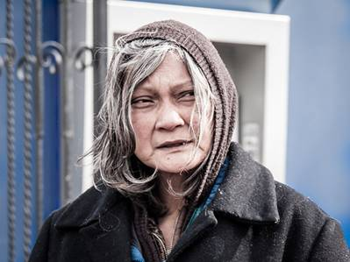

A másik fő célunk az alapvető szükségletek kielégítésén túl, hogy az ide érkezőket bevonjuk egy szoros szociális munkába, hogy ne csak „vegetálni” jöjjenek le hozzánk, hanem különböző aktivizációs gyakorlatok lévén felébresszük bennük a tenni akarás, sorsuk irányításának fontosságát. Meglátásunk szerint a melegedők többsége az embereket csak passzív állapotukban stagnálja, a helyzetükön még talán rontanak is annyiban, hogy a jelenlegi állapotukból nemhogy kimozdítanák, hanem testi-lelki mozdulatlanság állapotába helyezik őket. A változtatásnak, motiválásnak ezeken a helyeken nincsenek pozitív mutatói, ezért szeretnénk, a melegedőnket merőben másként működtetni, és új utakat nyitni a melegedőnket igénybe vevők számára.

2014. évi szakmai munka ismertetése
Origóc forgalom 2014.évben
Hónap | Férfi | Nő | Összesen
Január | 813 | 1519 | 2332
Február | 812 | 1523 | 2335
Március | 745 | 1672 | 2417
Április | 649 | 1523 | 2172
Május | 641 | 1479 | 2120
Június | 569 | 1300 | 1869
Július | 680 | 1561 | 2241
Augusztus | 683 | 1445 | 2128
Szeptember | 766 | 1790 | 2556
Október | 757 | 1841 | 2598
November | 712 | 1756 | 2468
December | 823 | 1850 | 2673
Összesen | 8650 | 19.259 | 27.909

A jó elérhetőség és a plusz szolgáltatások miatt, az intézmény jelentős forgalmat bonyolít.
Az év első hónapjaiban voltak a legmagasabbak a megjelenési alkalmak. Nyáron van némi visszaesés a megjelenések számában, de októbertől, a tél közeledtével, újra emelkedést mutat az igénybevevők száma. 2014-ben 27.909 fő vette igénybe a melegedőt, 8650 férfi és 19.259 női ügyfél.

Ügyfeleink kor szerinti megoszlása sem változott jelentősen a tavalyi évhez képest. Idősebb, 61 éven felüli ügyfeleink leginkább a Dózsa Női Éjjeli Menedékhelyről érkeznek. Viszonylag magas ellenben a tavalyi évhez képest a 21 és 30 év közötti ügyfelek aránya, ők jellemzően az álláskeresési szolgáltatások és a csocsón való részvétel miatt keresik fel melegedőnket. 12%-al emelkedett a fiatalok száma, ellenben drasztikusan csökkent az 51 és 60 év közötti korosztály képviselőinek száma.
A melegedőben megjelenő ügyfelek jelentő többsége éjjeli menedékhelyről (főleg Dózsa éjjeli menedékhelyről) érkezik, másik nagyobb csoportja azon ügyfelek, akik elmondásuk alapján, utcán töltötték az éjszakáikat. Igen magas az átmenetiről érkezők megjelenésének száma, ami egész egyszerűen azért van, mert a Dózsa átmeneti szálló fizikai közelsége elenyésző. Bár ők alapvetően semmilyen szolgáltatást nem vehetnek igénybe.
Hajléktalan Kék Igazolványt 491 alkalommal állítottunk ki ügyfeleinknek.

2014-ben leggyakrabban igénybe vett szolgáltatásaink

Telefon használat
Hónap | Magán | Hivatalos | Összesen
Január | 186 | 26 | 212
Február | 218 | 51 | 269
Március | 214 | 38 | 252
Április | 206 | 41 | 247
Május | 238 | 45 | 283
Június | 169 | 33 | 202
Július | 178 | 40 | 218
Augusztus | 232 | 32 | 264
Szeptember | 232 | 54 | 286
Október | 265 | 42 | 307
November | 227 | 51 | 278
December | 254 | 31 | 285
Összesen | 2619 | 484 | 3103

2014-ben 3.103 fő vette igénybe a telefonálási szolgáltatásunkat.

Tisztálkodás a melegedőben
Fürdés és borotva 2014-ben
Hónap | férfi | borotva /ffi/ | nő | borotva/nő/
Január | 92 | 52 | 42 | 8
Február | 105 | 76 | 52 | 19
Március | 102 | 83 | 68 | 8
Április | 114 | 103 | 78 | 20
Május | 115 | 123 | 84 | 28
Június | 127 | 121 | 83 | 22
Július | 148 | 139 | 88 | 27
Augusztus | 166 | 131 | 87 | 20
Szeptember | 186 | 131 | 85 | 26
Október | 111 | 121 | 51 | 20
November | 93 | 96 | 51 | 22
December | 78 | 99 | 31 | 43
Összesen | 1437 | 1275 | 800 | 263

2014-ben 2237 alkalommal fürödtek nálunk. Női ügyfeleink azért veszik kevésbé igénybe ezt a szolgáltatást, mert az éjjeli menedékhelyen (amely egy épületben van a melegedővel) tudnak tisztálkodni. Férfi ügyfeleink leginkább közterületről érkeznek.
Ehhez a szolgáltatáshoz tudunk adni tusfürdőt, törölközőt és egyszer használatos borotvát és habot.

Mosatás
Ezt az alapszolgáltatást folyamatosan biztosítjuk betérő ügyfeleink számára. Mosóport, öblítőt, fertőtlenítőt biztosítunk. A mosási kapacitásra nagyobb igény lenne, de nem tudunk még egy ipari gépet beállítani helyhiány miatt. 2014-ben a feliratkozásos mosási szolgáltatást 820 alkalommal vették igénybe.

Helyrehozó beszélgetés technikája az Origóc nappali melegedőben
A helyrehozó beszélgetésnek preventív jellege van, mivel az Origóc nem szívesen alkalmazza az intézményi jogviszony felfüggesztését.
A melegedő szemléletéből adódóan azt tartjuk helyesnek, ha segítünk feltárni az ügy mögött meghúzódó konfliktusba, amennyiben az alapkonfliktus vezet a melegedőben elkövetett közösség romboló viselkedéshez. Ezáltal érhetjük el azt a célt, hogy megelőzzünk a további destrukív viselkedéseket intézményünkben, hiszen ha az ügyfelek kezelik (megtanulják kezelni) a konfliktusaikat, akkor egy további agresszív viselkedés lehetséges indítóokait számolják fel.

A helyrehozó beszélgetés célja nem egy formális megállapodás létrehozása, célja az elkövetett tett következményeinek megértése, a mögöttesen meghúzódó konfliktus kezelése,az Én megismerése-fejlesztése, belső feszültség csökkentése, frusztráció kezelése, kommunikáció minőségének javítása, a konfliktus okozta érzelmek kezelése.

A helyrehozó beszélgetés fontos eleme a történtek megértése, feldolgozása, a felelősség felvállalása, és a kár felmérése szerint való jóvátétel. A beszélgetések arra ösztönzik az ügyfelet, hogy felelősségük megértése után – ki így, ki úgy – tegyék jóvá azt, amit elrontottak.

Aktivizációs programok az Origócban

Az Origóc nappali melegedő filozófiája egy emberközpontú programot fogalmazott és valósított meg a nyitás óta. Mi, itt dolgozók mindannyian egyet gondolunk erről: mindenkit megillet az egyenlő bánásmódhoz való jog. Sajnos klienseink többségének több olyan rossz a tapasztalata, amely alapján nehéz őket meggyőzni erről a „másabb” hozzáállásról.
A melegedőt látogatók éjjeli menedékhelyen, közterületen tartózkodik, és többen olyan viszonyulásokat tapasztaltak meg az utcán, amely alapján visszahúzódóak, illetve bizalmatlanok lettek a velük érintkezőkkel. Így a melegedőben kicsivel nagyobb a feladatunk, mert számunkra nem az étkeztetésen van a legfőbb hangsúly, hanem, hogy - többek között - ezeket a rossz beidegződéseket sikerüljön a hozzánk fordulókkal elfelejtetni, és lehetőséget adni arra, hogy választásuk lehessen másabb megvilágításban is érzékelni a dolgokat.
Előfordul, hogy annyira rossz állapotban kerülnek hozzánk az ide érkezők, hogy az alapvető funkciókra (fürdés, ruházkodás, ételmelegítés) is - újra - meg kell tanítanunk őket. Fontosnak tartjuk, hogy újra önellátók legyenek, ezért van az, hogy törekszünk arra, hogy a legtöbb dolgot saját maguk csinálják. Ebben az évben továbbra is sikerült megvalósítanunk azt, hogy a nagyon rossz állapotban levők is felkeresnek bennünket, és a segítségünket kérik. A bizalmukat szép lassan elnyertük, mert rendszeresen visszajárnak hozzánk, és az aktivizációs programjainkon is részt vesznek. Az év során többféle próbálkozásunk volt, hogy a hozzánk érkezőket bevonjuk kézműves foglalkozásokba. Ez hol kisebb, hol nagyobb sikerrel, de teljesült. Mindig az éppen ide érkezők testi, szellemi leterheltsége határozza meg, hogy mennyire hatékony a program. Azt vettük észre, hogy ez az egyedüli aktivizációs programunk, amely időnként nagyon nehezen működik, mintha ez kerülne a legnagyobb energia-befektetésbe az ide érkezőknek. Mintha nem mernének alkotni, mindenki kétbalkezesnek mondja magát. Ezt a tévhitet próbáljuk kiverni a fejükből. Ezen tévhit ellen találtuk ki azt, hogy, nagyon egyszerű feladatokat állítunk eléjük, amelyet biztos mindenki végre tud hajtani, és ez által sikerélményre tesz szert. Az aktuális ünnepek díszeit, kellékeit mindig nagy odafigyeléssel, és izgalommal készítették el. Így adódhattak olyan megható pillanatok, hogy egy idős néni itt náluk készített életében először adventi koszorút, vagy hogy bejöttek az utcáról olyan emberek, akiknek fontos volt részt venniük a karácsonyfa-díszítésben, mert ezt az utcán nem tehetik meg, de nekik hozzá tartozik a karácsonyukhoz.

Film Klub
Az Origócban 2007-óta működik a filmklub. A tevékenység célja a kliensek motivációinak befolyásolása, ismereteik bővítése és a szórakoztatás. A vetített filmeket is ezzel a szándékkal válogatjuk össze. Természetesen a szórakoztató filmeknek van a legnagyobb sikerük, eziránt van a legnagyobb érdeklődés. Valójában ez az ára annak, hogy megnézzenek olyan témájú filmeket is, amiket maguktól sohasem választanának, de reményeink szerint bővítik az ismereteiket, és esetleg motiválja őket a változásra, változtatásra. A vetítéseket minden hétfőn, heti rendszerességgel tartjuk meg 2-3 óra időtartamban. Az ügyfelek szívesen vesznek részt ezeken. Nagyon fontos alkalmak és lehetőségek arra, hogy a filmek ürügyén célzott, de spontán beszélgetéseket folytassunk velük. Ezek a beszélgetések sokat elárulnak a gondolkodásmódjukról, probléma meglátásukról, habitusukról és ismereteikről. Mivel ezek a beszélgetések spontán kezdődnek és így is folytatódnak, nem rendelkeznek a hivatalos segítő vagy terápiás célú beszélgetések időnként szorongást okozó, esetleg dresszúraként megélt stílusával. A vetítések utáni beszélgetések leginkább a levetített filmekről szólnak, de nagyon sok mögöttes tartalmat és háttér-információt hordoznak. Ezekben gyakran fogalmazódnak meg az ügyfelek emóciói, értékei, ideáljai és vágyai, mindez oly módon, hogy azt egy interjú vagy célzott beszélgetés során sokkal nehezebben adnának át. A filmek, a filmklub egy esély arra, hogy megismerjük az ügyfelek gondolkodásmódját és értékeit, tehát ez egy eszköz, mely segíthet bennünket abban, hogy a segítséget és a beavatkozási folyamatot később személyre szabottá, ügyfél közelibbé tegyük. A klub, közösségi és csoportélményt is ad, továbbítja a résztvevők számára, még ha csak egy rövid ideig is azt, hogy nincsenek egyedül és körülveszi őket a többiek hasonlósága és mássága egyaránt.

„Klasszikus film klub” programot egy külsős kolléga részvételével tovább a tavalyi évhez hasonlóan továbbra is megtartottuk minden hónap harmadik péntekén. Ezeken a délutánokon komolyabb hangvételű, klasszikus filmek megtekintése és feldolgozása történ, összesen 6 hónapon keresztűl. A filmek levetítését követően pedig a hozzá kapcsolódó témákról beszélgetett a csoportvezető az ügyfeleinkkel. „Klasszikus film klub” elnevezésű csoportfoglalkozásra frissítőket biztosítottunk. A filmklub célja volt a melegedős térben olyan filmekről beszélgetni, amelyeket valamilyen szempontból, a film-esztétikai tipológia szerint, művészfilmeknek nevezhetünk. A program másik célja, hogy a beszélgetések során, amennyire ezt a körülmények lehetővé teszik, a filmek által kiváltott, a csoport nyilvánossága elé hozott, saját élmények mozgósításával valamiféle személyes segítő, megoldási lehetőséget kapjanak az érintettek.

Játék csoport
Nem egyszerű feladat játékcsoportot tartani melegedőnkben, ahol a kicsi tér zsúfolt az asztaloktól, székektől és nem utolsó sorban az emberektől. Jórészt a közép- idősebb korosztály képviselteti magát, akik fele utcán, fapadon éjszakázik, fáradtak testileg szellemileg, sokszor beszélgetni sincs erejük, kedvük. Nagy részüket azonban mégis sikerül a játékokba bevonni. A tavalyi évhez hasonlóan idén is a csocsót és a pingpongot választották szinte minden alkalommal. Igyekszünk időről időre bevonni újabb játékosokat is, megpróbáljuk figyelni azokra is, akik játszanának, csak nem mernek szólni a sok esetben túl lelkes fiataloknak, akik a játékot kezdeni szokták. Folyamatosan jelen vagyunk és próbáljuk kezelni az éppen kialakuló vagy már meglévő konfliktusokat.
Nehézséget okoz a fiatalabb korosztállyal kapcsolatban az, hogy a játékkal eltöltött órák alatt melyek nyilvánvalóan fesztelenebbek és kötetlenebbek, számukra is és nekünk, szociális munkásoknak is nehezebb tartani azokat a láthatatlan határokat, amelyek kliensek és segítők között vannak. Azzal, hogy beállunk mi is közéjük játszani, közelebb kerülünk hozzájuk, ami teret adhat többek között a haverkodásnak, ami viszont a későbbiekben nem lesz szerencsés, mert könnyen elveszíthetjük az addig felépített hitelünket, tekintélyünket. Mindezek ellenére sikeresnek tartjuk a játék csoportot is, mert egyrészt több visszajelzés érkezett hatékony voltáról, a programokon résztvevők teljesen felfrissültek arra a kis időre. Másrészt legtöbbször a melegedőben is olyan vidámságot okozott minden résztvevő számára, amely azért nem jellemzi a mindennapjaikat. Azt gondoljuk, hogy fontos nekünk, hogy náluk egy kis időre elfelejtsék rossz tapasztalataikat, és átadhassák magukat az önfeledt gyermeki szórakozás perceinek.

Farsang
Farsangi mulatság felhőtlen hangulatát idén negyedik éve sem hagytuk ki. Így a február hónap során a kézműves foglalkozásainkat is erre központosítottuk, illetve február 25-én magát a farsang napját tartottuk a melegedő ügyfelei számára. Jelmezversennyel, fánksütéssel, arcfestéssel kiegészítve könnyed szórakozás volt a visszajelzések alapján minden résztvevőnek. Ügyfeleink jelmezeit apróbb díjakkal jutalmaztuk. A program nagyon vidám és önfeledt volt. A jelmezeket a farsangi kézműves foglalkozás alkalmával készítettük el. A foglalkozáson farsangi fánkot készítettünk, ügyfeleinkkel közösen.

Húsvét
A húsvét már visszafogottabb volt, de az emberek nagyon élvezték a tojások kifújását, festését. Ezen a programunkon főleg a nők vettek részt, de voltak férfiak is, akik ügyeskedtek. Ezeken az alkalmakon ünnepi étellel vártuk az ide érkezőket, mert úgy gondoljuk (szerencsére a vezetőséggel egyetemben), hogy ezeken a kivételes napokon kicsit jobb étellel szeretnénk kedveskedni a hozzánk érkezőknek.

Karácsony
Hosszas tervezés, szervezés és készülődés eredménye ismét egy meghitt karácsonyi program megvalósulása melegedőnk életében. Megelőző napokon elkészült a illatos mézeskalács s a 100 adag székelykáposzta. Ügyfeleink aktív részvételével, akik maguk által írt novellával lepték meg kis közösségünket, s a Dózsa átmeneti szállás kórusa által előadott dalokkal igazán nívós műsorral köszönthettük az egybegyűlt közösségünk kicsivel több mint 100 tagját! S a "karácsonyi fánk alá" jutott 100 ajándékcsomag tette ügyfeleink számára még boldogabbá ezen ünnepet. Mindenki egytől egyig részese volt a karácsonyunk emelkedett hangulatának. Segítségünkre voltak többek közt ügyfeleink, Dózsa Átmeneti Szállás lakókból és kollégákból verbuválódott kórusa, továbbá a Waldorf iskola aktív diákjai.

Ping-pong verseny
Az évente megrendezendő ping-pong verseny nálunk már tradíciónak számít. Erre az alkalomra más intézmények lakóit is szívesen látjuk, és szép számban jönnek versenyezni hozzánk. Erre a programra 2014. május 28-án kerítettünk sor. A résztvevők nagy számára való tekintettel több csoportot alakítottunk. Ez a sport inkább a férfiak figyelmét kelti fel, de minden évben nagyon örülünk a női jelentkezőknek is. A ping-pong versenyre minden évben egyéni pólók készülnek, amelynek mintáját az ügyfelekkel közösen tervezzük meg. 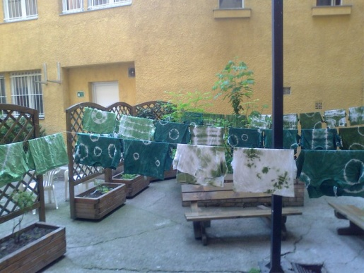 A díjakról sem feledkezünk el, hisz a díjakra nyert pályázati forrásból tartalmas csomagot tudtunk a helyezetteknek átadni. S külön öröm volt, hogy egy névtelen önkéntes felajánló jóvoltából egy IPhone Clon telefont adhattunk át az első helyezett részére, de díszoklevelet minden résztvevőnek adunk. Erre az alkalmakra megkapjuk az intézmény dísztermét, amely méltó helye a programunknak. A megszokottól eltérő reggelivel várjuk a hajléktalanokat, és ez az apró változás is nagy örömet okoz nekik. Nem csak a helyhiány miatt választottuk ezt a lehetőséget. Fontosnak tartjuk azt is, hogy ügyfeleinket időközönként kicsit jobb körülmények között fogadjuk. Hiszen többen jelezték vissza nekünk, hogy a melegedő jelenlegi helye (lent a sötét, levegőhiányos helyiségben, lebomló vakolattal) kicsit depressziósan hat a közérzetükre. Ezért is tervezünk a jövőben minél több programot külső környezetben.

Időszakos programok
A külső helyszínre szervezett programokat, főként kirándulásokat, az ügyfelek kezdeményezésére, a tavalyi pozitív visszajelzések hatására terveztük. Az ilyen alkalmak jó lehetőséget nyújtanak arra, hogy ügyfeleink kimozduljanak megszokott környezetükből, ráadásul a kirándulás közvetlen hatását napokig érezni lehetett. Az azt követő napokban érezhetőbben jobb hangulat volt a melegedőben. Belépők árára és utazási költségre nyertünk támogatást, melynek összege jelentősen kevesebb, mint amivel eredeti terveinkben kalkuláltunk. Ennek fényében a tervezett három alkalom helyett két alkalomra szorítottuk a szabadidős programok számát, illetve a résztvevő, eredetileg tervezett keretszámot is 15 főről 10 főre csökkentettük le szükségszerűen.
- első alkalommal, áprilisban a Fővárosi Állat és Növénykertbe látogattunk el 10 fővel. Az egész napos kikapcsolódásra azon ügyfeleinket hívtuk meg akik rendszeres használója volt az elmúlt szolgáltatási évben melegedőnknek.

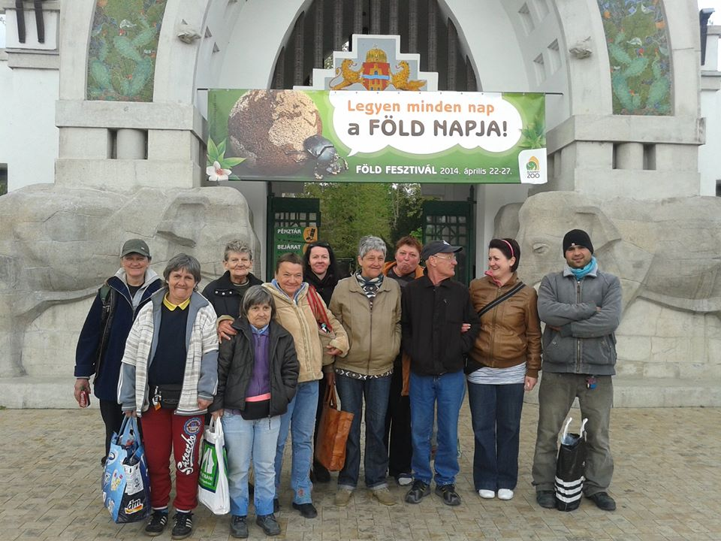

- második alkalommal, júniusban, az első alkalommal választott közeli helyszínnel megspórolt utazási költséget, társintézményünkbe látogattunk el 14 fővel (20 fővel terveztünk eredetileg) egy sportrendezvényre, a Bolimpiára. Ott nevezésünk által több versenyszámban voltunk érdekeltek, s végül az egyik futballcsapatunk (Origóc Ördögei) az első, s a másik csapatunk (Bayern) a 3. helyezést nyerte el kitartó és sportszerű játékával. Továbbá csocsó csapatunk is szintén dobogós, 3. helyezéssel térhetett „haza”.

Aktivizációs programokon való részvétel a pályázati időszak alatt /alkalom/
Programidőszak kezdete: 2013. 12. 01.
Programidőszak vége: 2014. 06. 30.

Hónap / program | Filmklub | Játékcsoport | Kézműves csoport | Klasszikus film klub | Egyéb / Szabadidős program | Összes megjelenés a programokon
Január | 62 | 65 | 56 | 32 | 0 | 215
Február | 126 | 129 | 93 | 33 | 50 | 431
Március | 166 | 96 | 135 | 28 | 0 | 425
Április | 72 | 188 | 144 | 32 | 10 | 446
Május | 105 | 100 | 57 | 25 | 21 | 308
Június | 0 | 0 | 0 | 21 | 14 | 35
Összes megjelenés csoportonként | 531 | 578 | 485 | 171 | 95 | 1860

A programon részt vett ügyfelek többsége éjjeli menedékhelyről, leginkább a Dózsa Női menedékhelyről érkezett hozzánk. Közterületen, főként a XIII. és VII. kerületben élő ügyfeleink száma is jelentős.

Kertszépítés
A melegedő belső kertje évek óta a Dózsa György úti épület éke. Mindig óvtuk a kertet, melyet idén szerettünk volna virágba borítani. A „kis Támop” pályázati forrásból 42.000ft ráfordítással többféle virág-és zöldségpalánta megvásárlására nyílt lehetőségünk. A programon sok ügyfél vett részt. Felújításra kerültek a kerti bútoraink is. Paradicsom-palántáink akkor számos termést hoztak. E, vitaminpótlásnak sem utolsó próbálkozás megvalósítását jövőre is tervezzük, bővebb zöldség palánta választék gondozásával. Természetesen a kert és a növények gondozása folyamatos feladat volt, melyet az ügyfelek önként vállaltak.

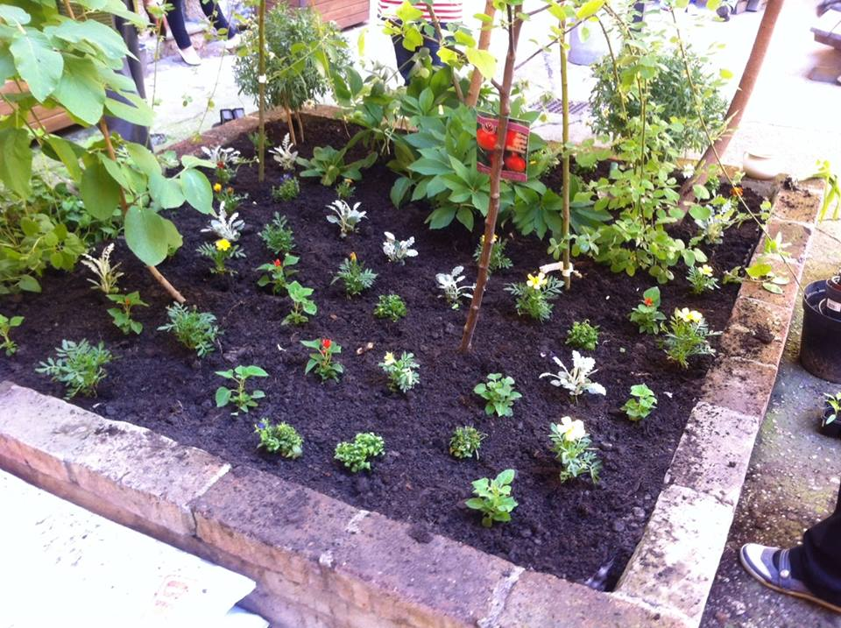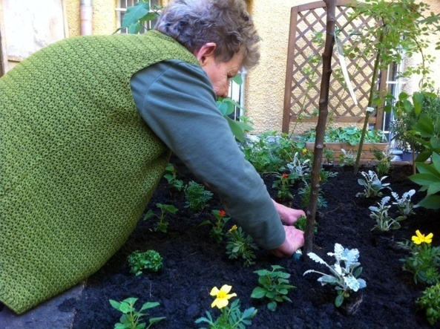

Talp reflexológiás masszázs
Önkéntesünk kétheti rendszerességgel jár hozzánk ügyfeleinket masszírozni. Önkéntesünk Leé Kata leghatásosabb természetes gyógymódot kínálja minden második héten kedden 13-16 óráig. Általában 3, jobb esetben 4 főt masszíroz át, kezelés sorozatként visszajárnak hozzá, vele hosszú távon előnyös és egészségükre jótékony kapcsolat alakul ki. Mindezért semmi anyagi ellenszolgáltatást nem vár el, s nem kér, azonban a masszázshoz szükséges krémeket, olajokat a mi melegedőnk szerzi be. A kezelés időtartama alatt relaxációs zene szól és füstölőkkel fokozzuk az ellazulást részükre.

Születésnap
Idén is megünnepeltük, már hagyományteremtő céllal az intézményünk 7 éves születésnapját, mely napra izgatottan készültünk. Idő hiányában, eddigi évektől és házi sütéstől eltérően, idén vásárolt tortával leptük meg a vendégeinket. Mégis a meglepetésnek mindannyian megörültek. Az Origóc szociális munkásaként fontosnak tartjuk hogy minél többet kint legyünk az ügyfeleink között, így hétköznapjainkat velük együtt töltjük, konfliktusokat igyekszünk már a kialakulásakor elfojtani, kezelni, hogy a lehető legkevésbé szabaduljanak el az indulatok. Ennek előnyeit nem szükséges részletekbe menően magyarázni, hisz csak velük együtt, az ő reakciójukat figyelve tudunk teljesen megérteni a konfliktusaik.
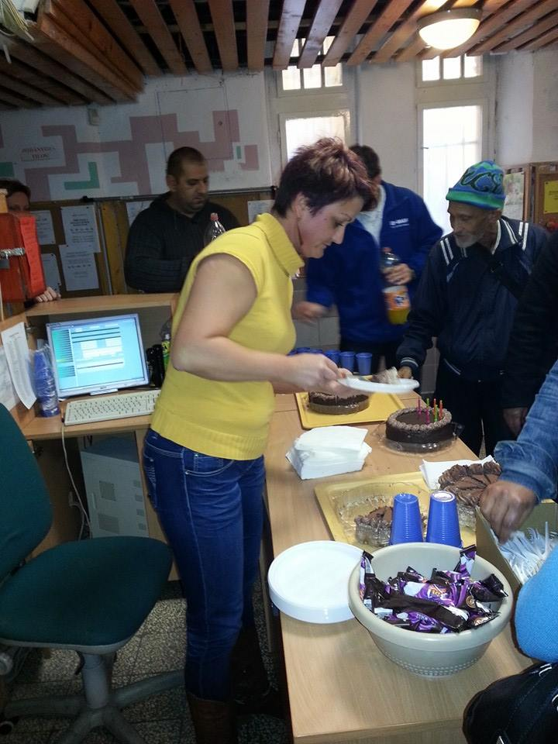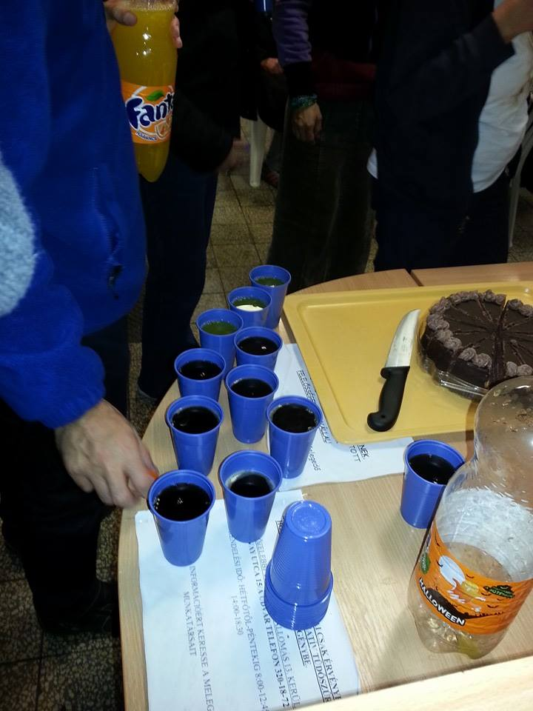

A hajnyírástól kezdve, a beszélgetéseinken át, a közös foglalkozásokig, az alkalmankénti kirándulásokon át, célunk, minél jobban megérteni ügyfeleink működését, hogy közösen, velük együtt gondolkodva tudjunk egy picit előrelépni, ők maguk a saját élethelyzetükben történő változás iránti vágy előhívásában, mi magunk meg a szakmai fejlődésünk, s a hivatástudat fenntartása az emberek, a munkánk szeretete miatt.

Team
Az Origóc Nappali Melegedő a tavalyi évben is jelentős személyi változáson ment át. Nyár végén egyik főállású kollégánk egyéb okok miatt elment a stábból. Pályázati úton kerestünk harmadik team tagot. Kis Beáta Anita a krízis időszakban kezdte meg próbaidejét nálunk. A köztes időben megbízásos munkatársak segítségét vettük és vesszük igénybe a mai napig is. A megbízásos munkatársak magas szakmai tudással és az ehhez a senszitív melegedőhöz szükséges odafordulással dolgoznak.

Az Origóc 2015. évre vonatkozó tervei

- Kollégák továbbképzése
  - Egy fő kolléga szakvizsgára való felkészítése
  - Állandó team felállítása
  - Team építés
- Külső aktivizációs, kulturális programok megvalósítása
  - kirándulás
  - sport verseny .
- Esetkezelési és adminisztrációs rendszerünk újra gondolása, szolgáltatásunk színvonalának ezen a téren történő minőségibb kialakítása
- Stáb és vezető közötti konfliktus megoldása
- Szerhasználó és/vagy mentálisan beteg kliensek szakmai megismerése és segítése
- Csoportfoglalkozások újragondolása és indítása
- Napi csomagmegőrző szükségességnek átgondolása a fix mellett
- Ping-pong bajnokás megrendezése pályázati forrás nélkül önerőből-projekt
- Megbízásos munkatársak bevonása a team működésbe
- Munkaerő bővítése
- Az egyedi eset kezelés (szociális probléma ill. pszichés ventilláció-stressz helyzet enyhítése) ugyanakkor a kliensek napi rutin folyamatainak koordinálása (telefon, fürdés stb. szolgáltatások biztosítása) egy térben történik így a két tevékenység szimultán nem végezhető konfliktusmentesen. Ezen szeretnénk változtatni.

Készítette:
Donkóné Gazsi Éva szociális munkás
Cseri Erika szociális munkás
Kis Beáta Anita szociális munkás
Ekker Éva szociális munkás - intézményvezető

